Czym jest druk 3D
Przestrzenny <strong>druk 3D</strong> to ciekawa, bardzo innowacyjna technologia produkcji. Każdy dzięki niej może stworzyć na komputerze własny model, który następnie zostanie odwzorowany w postaci wielowarstwowej konstrukcji złożonej z filamentu.

Czym jest druk 3D? Jak długo jest dostępny na rynku?
Druk 3D jest znany od dłuższego czasu. Kiedy patent na rozwiązanie FDM (fused deposition modelling - rodzaj druku przez osadzanie topionego materiału) wygasł w roku 2009, nastąpił przełom. Wiele popularnych drukarek trójwymiarowych stosuje właśnie tą metodę. Ich ceny stały się przystępne nie tylko dla dużych firm.
Gdzie mogę stosować druk 3D?
Odpowiadając na pytanie "czym jest druk 3D?" należy przede wszystkim wspomnieć o jego zastosowaniu. A jest bardzo szerokie. Technologia ta w produkcji masowej jest stosunkowo niedroga. Pozwala w szybki sposób stworzyć prototyp i różnego rodzaje modele niestandardowe. Znika więc problem konieczności dostosowania zaawansowanych urządzeń w zakładzie, by wyprodukować solidny model, będący wizualizacją tworzonego projektu.

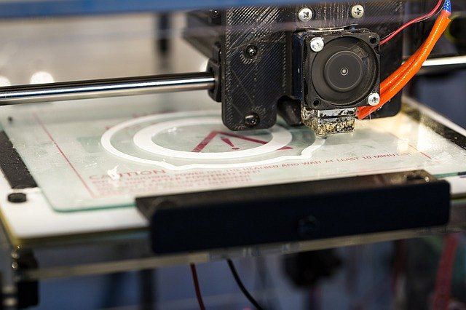
Czym jest druk 3D? Chcesz wiedzieć więcej na ten temat?
Na blogu sklepu Botland dokładniej omawiamy zagadnienie czym jest druk 3D. Serdecznie zapraszamy do lektury wszystkich, którzy chcą bliżej poznać tą nowoczesną, a jednocześnie przystępną technologię. Szerokie zastosowanie, możliwość stosunkowo łatwego stworzenia modelu, a także atrakcyjna cena sprawiają, że warto rozważyć wdrożenie tego rozwiązania do codziennej pracy.

